Code SQL:

create table FraisForfait (

id varchar(3) not null,

libelle varchar(255) not null,

montant int not null,

constraint PK_FraisForfait primary key (id)

);

INSERT INTO FraisForfait (id, libelle, montant) VALUES

('ETP', 'Forfait Etape', 110.00),

('KM', 'Frais Kilométrique', 0.62),

('NUI', 'Nuitée Hôtel', 80.00),

('REP', 'Repas Restaurant', 25.00);

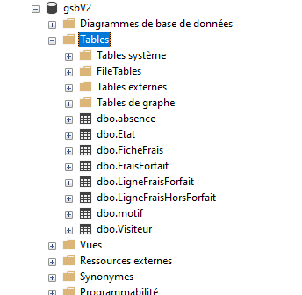

Regle de gestion:

RG1

RG2

Procédures:

create procedure Responsable( @idVisiteur varchar(4), @Referant varchar(4))

as

BEGIN

update Visiteur set Referant = @Referant where id = @idVisiteur

End

Cette procédure affecte un id au référant

CREATE TRIGGER affecter ON Visiteur

for update

AS

BEGIN

DECLARE @id varchar(4);

DECLARE @Referant varchar(4);

DECLARE @oui varchar(4) = ( select Referant from inserted);

Declare @matriculeVisiteur varchar(4) = (select id from inserted) ;

SET @id = (select CodeUnit from Visiteur where id = @matriculeVisiteur);

SET @Referant = (select CodeUnit from Visiteur where id = @oui);

if @id =@Referant

EXECUTE affecterresponsable @matriculeVisiteur ,@oui;

END

Ce trigger vérifie que le référant et le visiteur ont la même unité

create trigger abscencetrigger on FicheFrais instead of insert

AS

BEGIN

DECLARE @req int ;

DECLARE @stat varchar(3) ;

DECLARE @Referant varchar(4);

declare @Motif varchar(3) = 'abs';

declare @datefin date ;

declare @datemoment datetime = (SELECT GETDATE() );

Declare @matriculeVisiteur varchar(4) = (select idVisiteur from inserted) ;

SET @stat = (select id_abs from absence where id_abs = @matriculeVisiteur);

if @stat = @Motif and @datefin > @datemoment

rollback;

END

Ce trigger permet de faire les absences des visiteurs avec la date de début et de fin de cette absence

MLD :

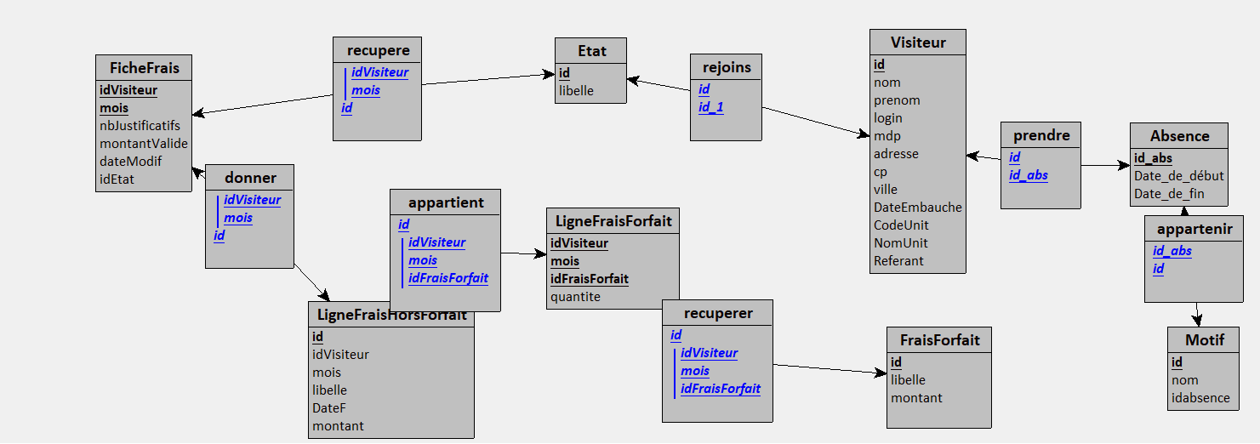  
MCD:

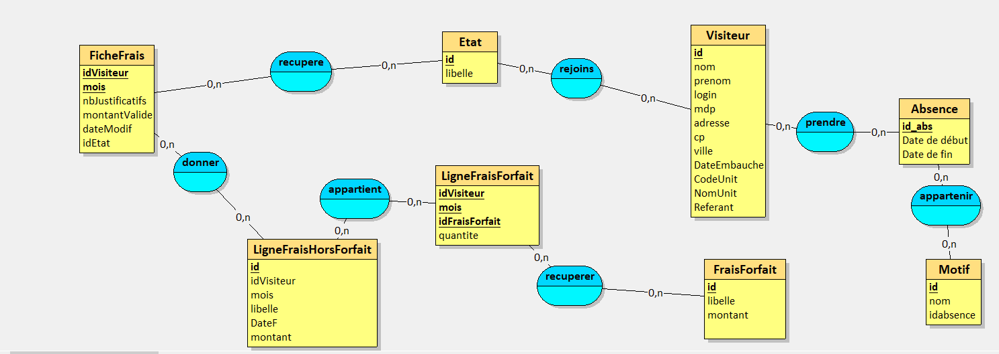

Lien git:   
https://github.com/kyllianlucas/proc-dure-stocker